SAL · SPATIAL ANALYSIS LAB
국토종합진단지수 대시보드 — EDA 통합
기능 명세서 · IA 설계서 제7판 — 2026. 8. · 30차 (21차 복귀판 + EDA 작업요령 통합)

1. 방침
21차(표준화 민감도 진단 대시보드)를 기준판으로 되돌린 뒤, EDA 작업요령의 여섯 단계를 그 구조를 허물지 않고 얹는다. 21차의 화면 조각과 기능 — 조작부 순서 고정, 백지도 규칙, 지도 색 기준 네 묶음, 통계창 본문·서랍, 민감 지역만 보기, 카드별 저장, 전체 데이터표, 링크 공유 — 은 전부 그대로 두고, 새 단계는 조작부의 번호 칸과 큰 모달로 들어간다(작업요령이 모달 방식을 허용).
무엇을 어디서 바꾸든 계산부(compute)가 설정을 읽어 다시 계산하므로, 지도·통계창·데이터표·내려받기 파일이 언제나 같은 값을 쓴다.

2. 기능 명세 — 작업요령 단계와 자리
단계 | 작업요령 요구 | 구현 | 자리
0 | 부문·연도·지표 선택 — 현재 상태 유지 | 시작 화면 + 지표 고르기 창, 변경 없음 | 1번 칸
1 | 지표별 기술통계(평균·중위·최소·최대·왜도·편차)와 그래프, 지표 전부 한 화면 | 지표 카드 격자 — 통계 8종 + 히스토그램(평균·중위 눈금), 큰 모달 | 2번 칸 → 모달
2 | P/N 방향 단추 · 로그화/반로그화 · 설명 버튼 · 전(점선)/후(실선) 분포 | 지표별 방향 P/N · 윈저라이징(경계 % 입력) · 변환 3종 · 설명 창 · 겹친 분포. 바꾸는 즉시 재계산 | 3번 칸 → 모달
3 | 변환된 지표에 4개 표준화 방식 적용, 229곳 표준화값 분포(합성 없음) | 지표 × 4방법 분포 격자. 열 머리를 누르면 그 방법이 선택돼 지도·통계가 따라 바뀜 | 4번 칸 + 모달
4 | 기본 동일 가중 + 합 100 직접 분할 | 슬라이더 — 하나를 움직이면 나머지가 비율대로 나눠 합 100 유지. 재계산 즉시 반영 | 5번 칸 → 모달
5 | 왼쪽 순위표 · 가운데 지도 · 오른쪽 방사차트(필수)+차트들, 방법 전환·2개 지도 비교 | 통계창에 지역별 점수 순위 표(검색·선택) 신규, 지역 선택 시 지표 구성 방사 차트 신규. 지도·방법 전환·2종 동시 비교는 21차 그대로 | 통계창 · 지도

3. IA — 조작부 번호가 곧 작업 순서
조작부는 1 지표 선택(필수) → 2 지표 탐색(선택) → 3 변환·방향(선택) → 4 표준화 방법(필수, 방법별 분포 비교 포함) → 5 가중치(선택) → 지도 색 기준(선택) 순서다. 필수 두 칸만 지나면 화면이 나오고, 선택 칸은 언제든 다시 열어 조정한다. 백지도 규칙은 그대로다 — 지표와 방법이 정해지기 전에는 경계와 이름만 그린다.
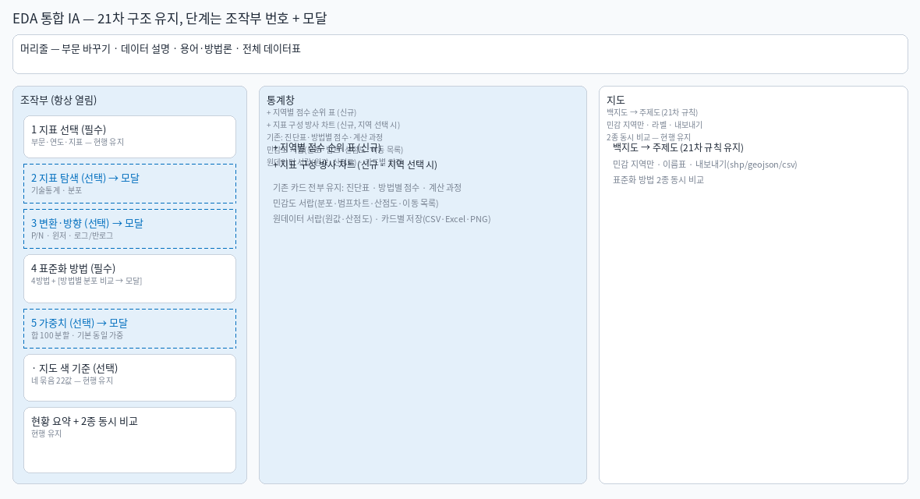

4. 계산 규칙
원값 → 윈저라이징(경계 분위수로 눌러 담기) → 로그화·반로그화(단조, 등수 보존) → 방향 반전(사용자 지정 P/N) → 표준화 4방법 → 가중 평균(빈칸 지표는 빼고 남은 가중치를 100으로 재정규화) = 부문지수 → 순위·T점수·민감도. 설정은 지표(자료 열) 단위로 남고 가중치는 부문 단위다. 아무 설정도 손대지 않으면 21차와 소수점까지 같은 결과가 나온다.

5. 바뀌지 않는 것
시작 화면, 지표 고르기 창, 지도 색 기준 네 묶음(부문 종합·원데이터·표준화 민감도·참고 플래그), 민감 지역만 보기, 시군구 이름표, 지도 내보내기(Shapefile·GeoJSON·CSV), 색 구간 나누기, 통계창의 진단표·방법별 점수·계산 과정·민감도 서랍(분포·범프 차트·산점도·이동 목록)·원데이터 서랍·지표 간 산점도, 카드별 저장(CSV·Excel·PNG), 전체 데이터표, 용어·데이터 설명, 링크 공유 — 21차 그대로다.
SAL · SPATIAL ANALYSIS LAB | 기능명세·IA 설계서 제7판

